CONCURSO DE DIBUJO
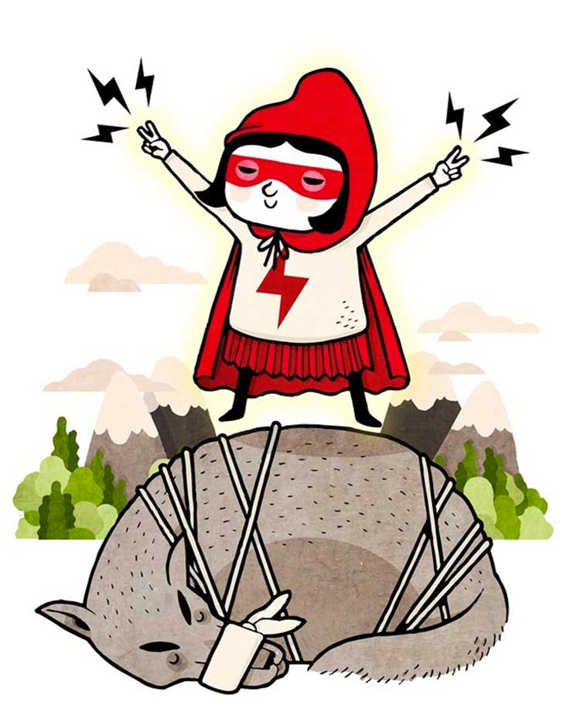
DIBUJANDO POR LA IGUALDAD
BASES:
- Podrá participar todo el alumnado del IES Virgen del Carmen.
- El tema principal estará relacionado con la Mujer, la Igualdad y la NO Violencia.
- El formato será A-4 (folio) o A-3 (doble folio).
- Se admitirán dibujos de cualquier estilo y técnica.
- El plazo para admitir los trabajos será hasta el 7 de MARZO.
- Todos los dibujos serán expuestos juntos en un gran mural que realizaremos dentro del Centro.
- Los 40 mejores tendrán como premio la realización de un taller de ARTE URBANO (GRAFITTI) impartido por profesionales y organizado por el INSTITUTO ANDALUZ DE LA JUVENTUD en el mes de Abril, donde el alumnado seleccionado participara también pintando parte del Muro Exterior.
SI TE GUSTA DIBUJAR
¡¡¡PARTICIPA!!!

